بيانات الجوال | واي-فاي
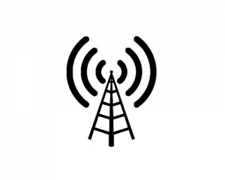 |  | العلامة
خارج البيت | داخل البيت | مكان الاستخدام
يجب الاشتراك بباقة بيانات  (من حسابك) | مدفوعة  (من مشعل) | التكلفة
النقر على أيقونة بيانات الجوال +  التأكد من صلاحية باقة البيانات (اشتراك شهري وتلقائي) | النقر على أيقونة الواي-فاي | طريقة التشغيل

